PROCRASTINATION

Le plus confortable des tanins
C’est au premier abord les notes dures, boisées et sombres du chêne américain, du thé noir et du haricot azuki.
Mais cette rudesse se trouve soudainement désarmée par de subversives notes d’orange, de jasmin et de romarin qui nous laissent tout le temps d’apprivoiser la nuit de ses premières saveurs.

NOTES AROMATIQUES



“Procrastination nous plonge dans un club anglais aux lumières tamisées et odeurs boisées, comme si nous étions dans un gros fauteuil en cuir pour profiter du moment présent et remettre tout au lendemain.”
7 INGRÉDIENTS  Chêne américain, Haricot azuki, thé rooibos, thé noir, jasmin, orange et romarin | DEGRÉ D’ALCOOL  28,6 %.VOL  TAUX DE SUCRE  175 g/Litre

HYSTÉRIE

L’excitation infinie des saveurs
Cranberry, cardamome, violette mais aussi fruits de la passion, piment et même estragon : impossible de fixer son goût sur l’une ou l’autre de ses fleurs, l’une ou l’autre de ses baies ou de ses épices.
Le palais ne cesse de naviguer entre elles dans un perpétuel tour du monde des saveurs au sein duquel chaque note répond effrontément à l’autre, dans la plus suave, florale et féminine des surenchères.

NOTES AROMATIQUES




“Hystérie c’est un nez très floral, très féminin qui nous laisse imaginer une caresse parfumée. En bouche, soudainement, c’est l’explosion des saveurs, de l’acidité et du piquant. Un tsunami épicé et fruité.”
7 INGRÉDIENTS  Cardamome, fruit de la passion, cranberry, violette, estragon, galanga et piment d’Espelette | DEGRÉ D’ALCOOL  25,2%.VOL  TAUX DE SUCRE  200 g/Litre

PERFIDIE

La plus sulfureuse des rencontres
Imaginez le poivre accompagné du gingembre s’immisçant dans le dialogue inattendu entre la cannelle et la tomate. Dialogue devenu haut en couleur que vient effrontément subvertir l’amertume de la prunelle teintée d’orange sanguine.
La myrtille elle-même avance masquée révélant avec malice une note de sauge parfaitement inattendue. Une perfidie à laquelle il devient un délice de se laisser prendre.


NOTES AROMATIQUES

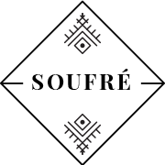

“Imaginée comme un délicieux poison, Perfidie donne une première approche au nez étonnante et soufrée, avec des notes terreuses et sombres. En bouche, une amertume autour des fruits rouges épicés.”
11 INGRÉDIENTS  Tomate, cassis, myrtille, rhubarbe, prunelle, orange sanguine, poivre de Tasmanie, sauge, cannelle, gingembre, lavande | DEGRÉ D’ALCOOL  34,1 %.VOL  TAUX DE SUCRE  165 g/Litre

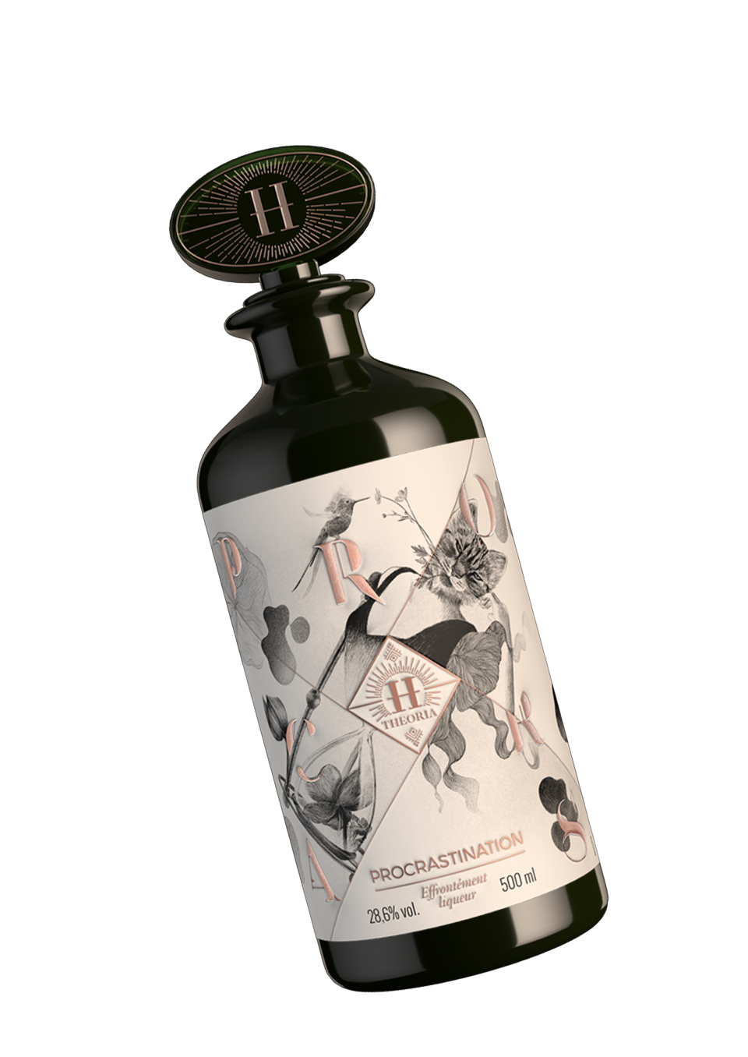
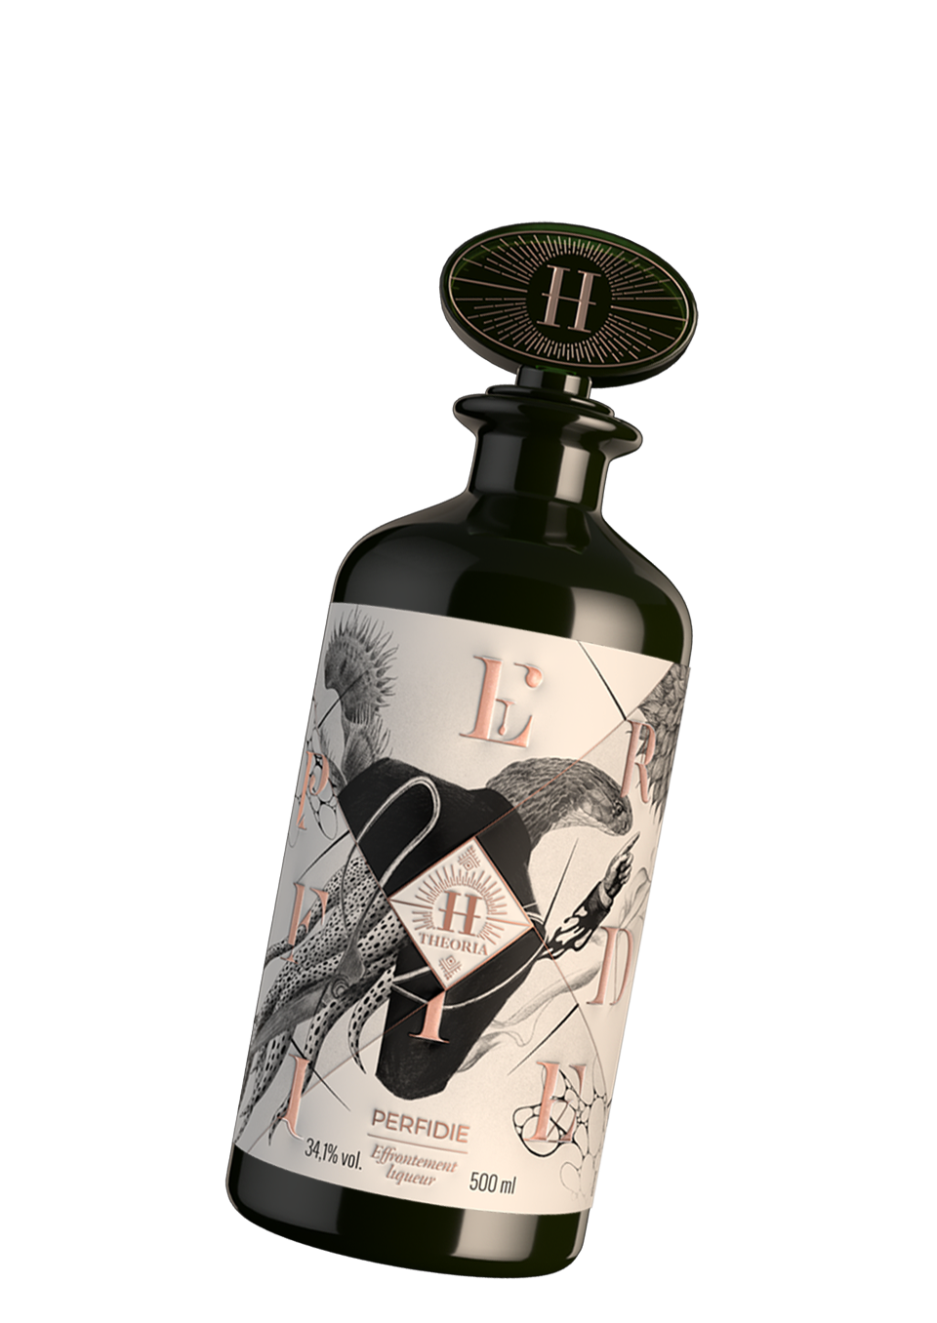
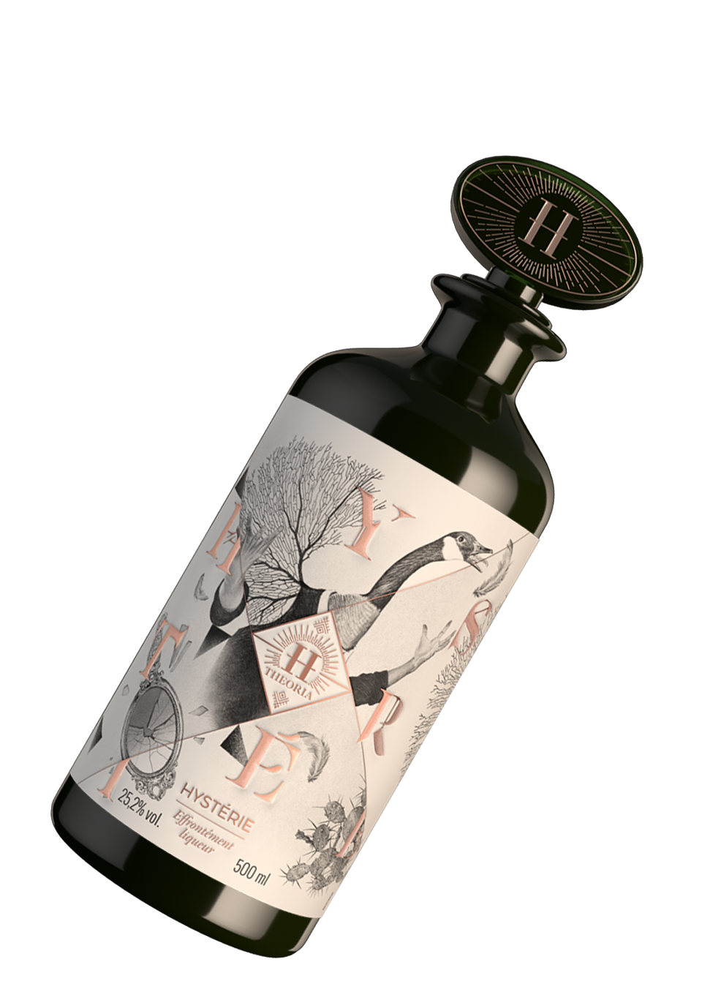

Eggnog Effronté

BOISSON MÉLANGÉE – PROCRASTINATION

On revisite ce classique américain avec une pointe d’effronterie. Traditionnellement le fameux « lait de poule » se boit le soir de Noël aux Etats-Unis, ici, on sublime notre Eggnog avec notre liqueur Procrastination, pour profiter comme il se doit des fêtes de fin d’année.

INGREDIENTS
- 1 jaune d’oeuf frais
- 10g de sucre blanc
- 5 cl de crème liquide entière
- 10 cl de lait entier
- 4cl de Procrastination H.Theoria
- 1cl de Cognac Brut de fut Bourgoin cognac
- Garniture : un zeste d’orange

RECETTE
- Dans un shaker ajouter la glace, le jaune d’oeuf, le lait, la crème, le sucre, la Procrastination et le Cognac. Shaker jusqu’à ce que le mélange devienne légèrement mousseux. Filtrer et Servir dans un verre Tumblr.
- Découper une fine lamelle de zeste d’orange, la couper aux extrémités et la torsader.
- Ajouter la Garniture.

Sour Step-Mother

BOISSON MÉLANGÉE – PERFIDIE

Quoi de plus perfide qu’une mauvaise Belle-mère ? Ce cocktail imaginé pour la fête des mères est parfait pour les amateurs de long drink à l’amertume prononcé tel le fameux Spritz !

INGREDIENTS
- 2cl de Perfidie H.Theoria
- 6cl Tonic water
- Garniture : Quelques grains de poivre et une feuille de laurier ou un quartier de pamplemousse

RECETTE
- Dans un verre tumbler mettre la glace et le tonic. Ajouter la liqueur perfidie puis mélanger à la cuillere à mélange.
- Ajouter quelques grains de poivre noir et un baton de cannelle. À décliner à volonté avec un quartier de pamplemousse ou une feuille de laurier

Twig Fizz

BOISSON MÉLANGÉE – HYSTÉRIE

Un clin d’oeil à la Brindille la plus célèbre et le plus rock’n’roll, le Twig Fizz de H.Theoria a été pensé comme une ode à la féminité on conventionnelle de Kate Moss ! A boire tout l’été sur les rooftops les plus vertigineux de la ville.

INGREDIENTS
- 4cl de Hystérie H.Theoria
- 4cl eau pétillante San Pellegrino
- Garniture : Feuille de coriandre ou fleurs comestibles

RECETTE
- Dans un verre Tumbler ajouter la glace, Hystérie et l’eau pétillante puis mélanger lentement à la cuillère à mélange.
- Ajouter la Garniture.

